Государственное учреждение образования
“БЕЛОРУССКИЙ ГОСУДАРСТВЕННЫЙ УНИВЕРСИТЕТ ИНФОРМАТИКИ И РАДИОЭЛЕКТРОНИКИ”

Кафедра: Интеллектуальных информационных технологий
Дисциплина: Средства и методы защиты информации в интеллектуальных системах

Отчет по лабораторной работе №7
“Установка, использование и анализ специализированных средств криптографического пакета OpenSSL”

Выполнил:
Студент гр. 321703 Титов А.В.

Проверил: Сальников Д.А

Минск 2025

Цель:
Ознакомится с криптографической библиотекой OpenSSL.

Задания:
- Выполнить тестирование скорости выполнения различных алгоритмов шифрования:
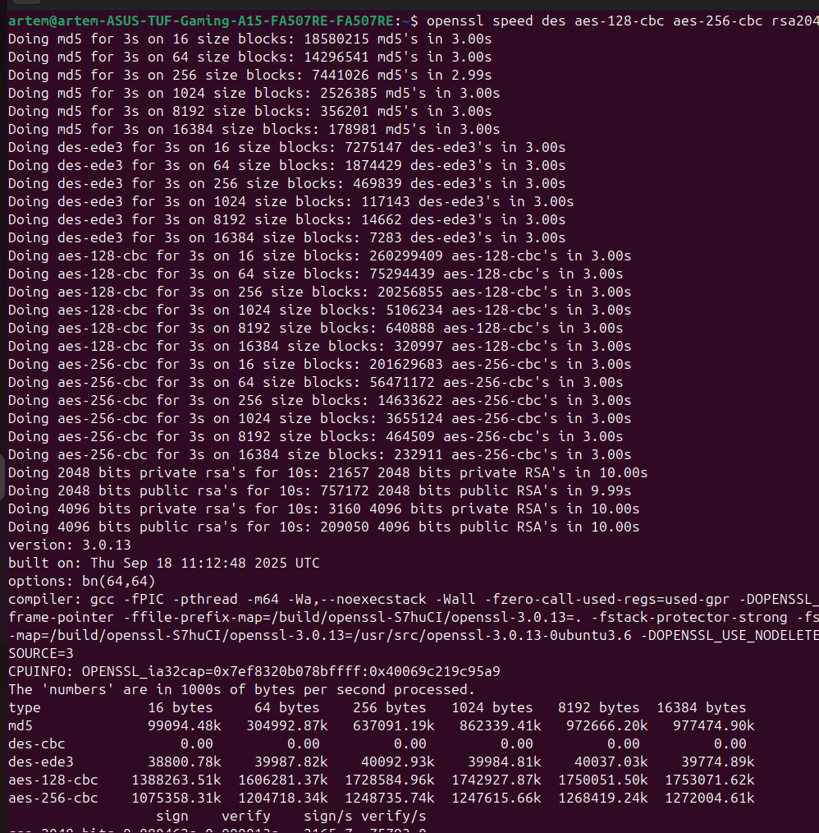
Рис. 1. Скорость выполнения алгоритмов DES, AES, RSA, MD5

DES vs AES:
При сравнении симметричных алгоритмов DES и AES наблюдается значительное преимущество AES в производительности. AES-128 демонстрирует скорость обработки до 1,75 ГБ/с, в то время как 3DES достигает лишь 40 МБ/с, что делает AES более чем в 40 раз быстрее. Это превосходство обусловлено двумя ключевыми факторами: во-первых, современные процессоры поддерживают аппаратное ускорение AES через инструкции AES-NI, которые выполняют криптографические операции на уровне процессора; во-вторых, сам алгоритм AES более эффективен вычислительно, тогда как 3DES требует тройного применения шифрования, что существенно замедляет обработку данных.

AES vs RSA:
При сравнении симметричного AES с асимметричным RSA наблюдается еще большая разница в производительности. AES обрабатывает гигабайты данных в секунду, тогда как RSA 2048 выполняет лишь тысячи операций в секунду. Эта колоссальная разница в 4-5 порядков объясняется фундаментальными различиями в математической основе алгоритмов: AES использует быстрые побитовые операции и табличные подстановки, в то время как RSA основан на вычислительно интенсивных операциях модульной арифметики с очень большими числами, такими как возведение в степень по модулю 2048-битных чисел.

- Создать криптографические ключи. Выбрать несколько произвольных файлов и выполнить:
  - шифрование (зашифрование и расшифрование) посредством различных симметричных алгоритмов;
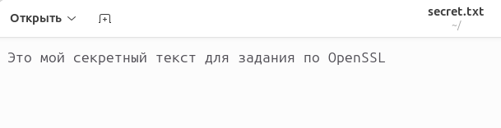
Рис. 2. Исходный файл для симметричного шифрования

Рис. 3. Зашифрованный файл алгоритмом AES

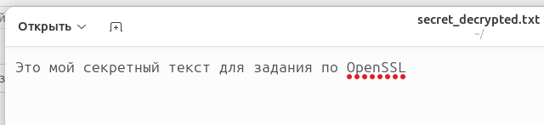
Рис. 4. Расшифрованный файл алгоритмом AES

  - шифрование (зашифрование и расшифрование) посредством различных асимметричных алгоритмов;
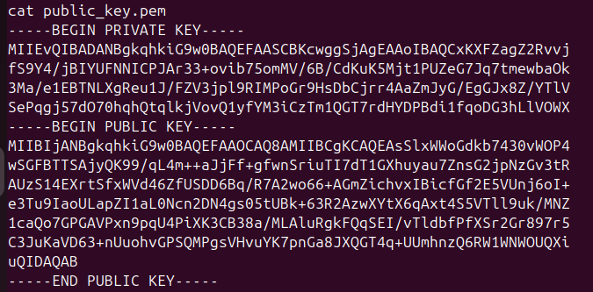
Рис. 5. Приватный и публичный ключ алгоритма RSA

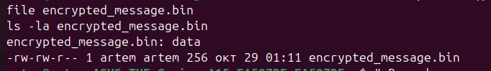
Рис. 6. Зашифрованный файл алгоритмом RSA

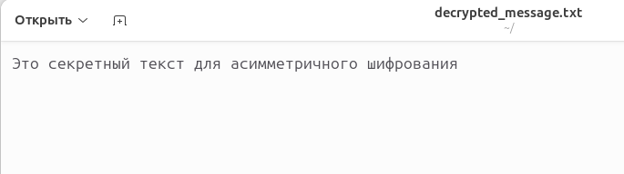
Рис. 7. Расшифрованный файл алгоритмом RSA

  - хэширование различных файлов различными алгоритмами (обязательно md5 и sha1).

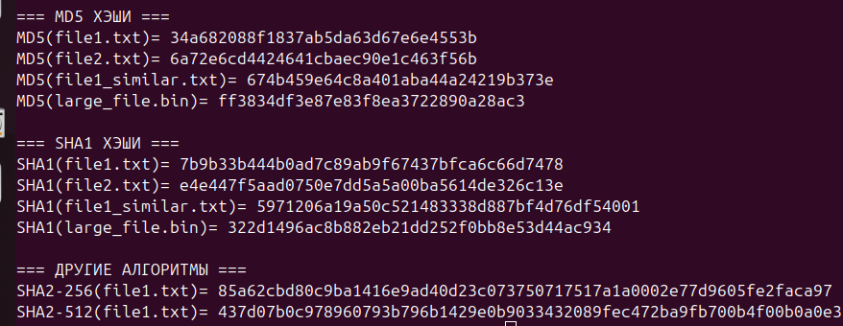
Рис. 8. Хэш алгоритмом MD5, SHA1, SHA2-256, SHA2-512

- Создать самоподписанный сертификат X509. Изучить состав сертификата и назначение его компонентов.
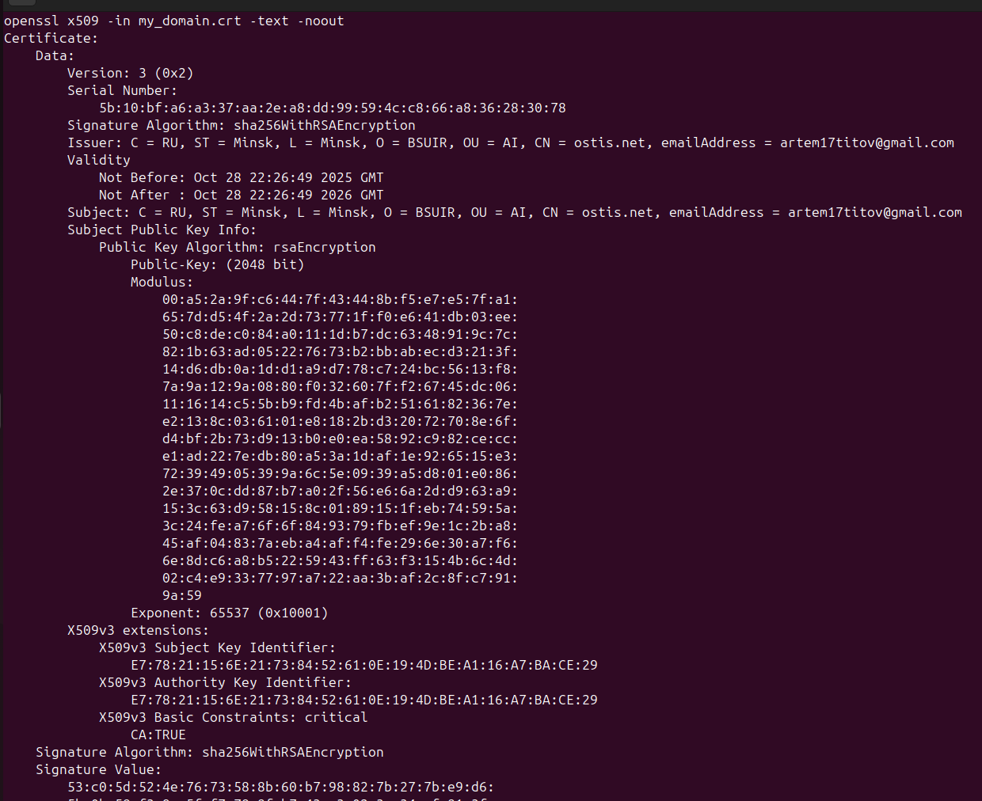
Рис. 9. Содержимое сертификата

Обязательные поля:
- Version - версия X.509
- Serial Number - уникальный серийный номер
- Signature Algorithm - алгоритм подписи (sha256WithRSAEncryption)
- Issuer - издатель сертификата
- Validity - срок действия (Not Before / Not After)
- Subject - владелец сертификата
- Subject Public Key Info - открытый ключ и алгоритм

Вывод:
Познакомился с криптографической библиотекой OpenSSL, ознакомился с её функционалом, таким как:
- Использование различных методов шифрования
- Проверка скорости методов шифрования
- Составление цифровой подписи
- Хэширование данных
На основе полученных данных выяснили, что различия в скоростях между AES и RSA в несколько десятков тысяч раз. Такие большие отличия связаны с тем, что AES был разработан для шифрования больших объёмов данных и не имеет таких сложных вычислений, как в RSA

